ГБПОУ РБ Учалинский колледж искусств и культуры им.С.Низаметдинова

Курение подавляет волевые качества человека.

Ученые нашли объяснение, почему у человека развивается зависимость от табака. Дело в том, что вещества, входящие в табачный дым, нарушают баланс микроэлементов в головном мозге. Поэтому сторонников сигарет постоянно тянет курить и им тяжело отказаться от приобретенной пагубной привычки.
Курение табака легко затягивает человека в свои сети, из которых очень трудно выбраться: зависимость формируется быстро и незаметно. Начать курить табак значительно легче, чем остановиться. Большинство курильщиков жалеют, что когда - то впервые взяли в свои руки сигарету. Много желающих бросить курить табак, но когда развилась зависимость от курения табака, такой решительный шаг сделать непросто.

Кроха – сын пришёл к отцу и
спросил тут кроха:
« Если я курить начну - это очень плохо?»
Видимо врасплох застал сын отца вопросом
Папа быстро с кресла встал, бросил папиросу.
И сказал отец тогда, глядя сыну в очи:
«Да, сынок, курить табак, это плохо очень».
Сын, услышав сей ответ, снова вопрошает:
«Ты ведь куришь много лет и не умираешь?»
Закурил я с юных лет, чтоб казаться взрослым,
Ну, а стал от сигарет меньше нормы ростом.
Я уже не побегу за тобой в припрыжку,
Бегать быстро не могу, мучает одышка
Сердце, лёгкие больны, в этом нет сомненья.
Я здоровьем заплатил за своё куренье

Советы для желающих бросить курить
Главное условие – ты действительно должен хотеть бросить курить. Это решение должно быть принято тобою и никем не навязано.
1. Назначь день прекращения курения. (Желательно, чтобы он отстоял от того дня, когда ты принял данное решение, не менее (успеешь подготовиться), но и не более чем на одну-две недели (чтобы не давать возможности передумать).
2. К моменту наступления выбранного дня, очисть все те места, где ты живешь и проводишь время, от предметов, связанных с курением. Устрани сигареты, зажигалки, пепельницы и всё то, что напоминает тебе о курении.
3. Сообщи членам своей семьи и друзьям о принятом решении и о том, какая помощь с их стороны тебе потребуется (попроси их не уговаривать тебя, не предлагать выкурить «только одну» сигаретку).
4. Если ты пробовал бросить курить раньше, то подумай, почему не получилось в прошлый раз, какие возникли трудности, и как ты их будешь решать, когда они снова появятся на горизонте.
5. Придумай систему поощрений, и не забывай награждать себя за достигнутые успехи на пути свободы от курения.
6. Делай всё возможное, чтобы отвлечься от желания взять в руки сигарету. Например, займись спортом, начни читать фантастически интересную книгу, грызи семечки, орехи или конфеты.
7.Избегай мест, провоцирующих тебя закурить и наоборот, старайся больше времени проводить с некурящими друзьями.
8. Каждое утро давай себе обещание прожить один сегодняшний день без сигареты, чтобы ни случилось. Никогда не допускай самую опасную мысль - «одну можно... одна не повредит».

Памятка для студентов

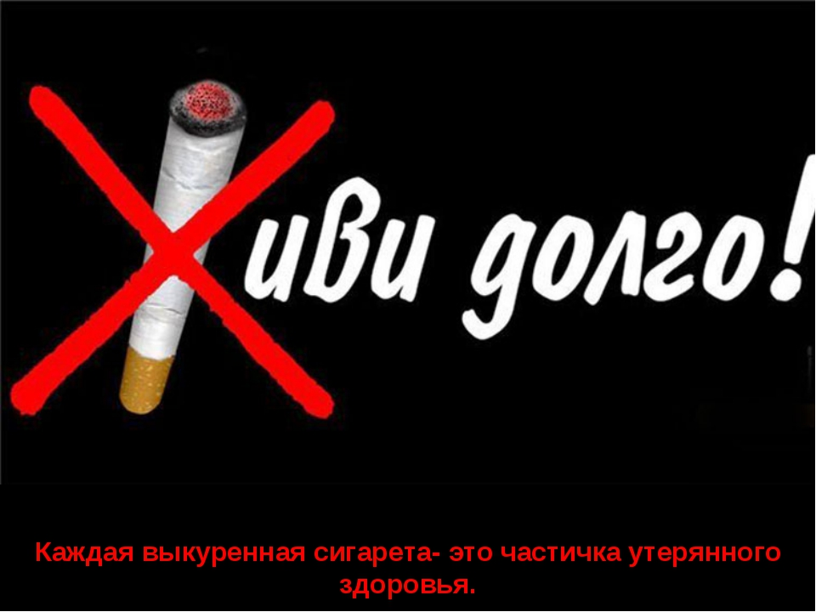

Организм курильщика испытывает большие перегрузки

Как только человек закуривает сигарету, никотин через легкие попадает в кровь. И уже через несколько секунд начинает воздействовать на головной мозг.
Никотин усиливает сердцебиение, сужает кровеносные сосуды и повышает артериальное давление. Для справки: суточное количество сердечных сокращений у курильщика на 15-20 тысяч сокращений больше, чем у человека, который не курит. К тому же, сердце курильщика перекачивает за день на 1500 литров крови больше, чем некурящего. Таким образом, сердце переутомляется и это способствует возникновению болезней сердца, некоторые из которых могут привести к смерти.
Вместе с никотином через легкие в кровь проникает и угарный газ. Этот газ уменьшает попадание кислорода во все органы человека. Из-за дефицита кислорода мышцы тела истощаются, и возникает состояние общей усталости. Содержание угарного газа в крови тех, кто курит, в 15 раз больше, чем у тех, кто не курит.
Подвергается изменениям внешность курильщика

У тех, кто недавно начал курить , одежда и волосы начинают пахнуть табаком, появляется неприятный запах изо рта, появляются пятна на зубной эмали, изменяется цвет зубной эмали, зубы начинают желтеть. Кожа лица приобретает землистый цвет.
У начинающих курильщиков появляются проблемы, связанные с дыхательными путями: воспаление слизистых оболочек рта и горла, тяжелое, жесткое дыхание, одышка, кашель, может развиться астма или бронхит.
Аргументы против курения

- Портит цвет кожи
- Придаёт жёлтый оттенок зубам
- Разрушает лёгкие
- Поражает сердце
- Снижает физическую активность
- Вызывает раковые опухоли.
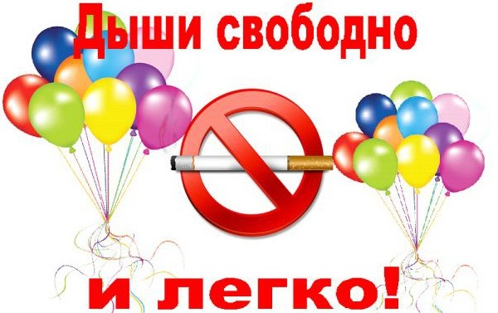

Курящий человек превращает свой организмв химический завод по переработке вредных веществ
В табачном дыме содержатся более 4000 различных химических соединений, многие из которых вредны для здоровья, а некоторые из этих веществ ядовиты. 43 из них принадлежат к веществам, которые могут спровоцировать рак.
К ядовитым веществам в табаке, прежде всего, относят:

- Никотин — содержится в листьях табака. Попадая в организм человека с табачным дымом, никотин действует как мощный быстродействующий наркотик, вызывая сильную зависимость от курения.
- Угарный газ — оксид углерода. Вызывает головную боль, в отдельных случаях смерть.
- Ацетон - обладает возбуждающим и наркотическим действием, поражает центральную нервную систему, способен накапливаться в организме, в связи с чем токсическое действие зависит не только от его концентрации, но и от времени воздействия на организм.
- Аммоний (его применяют для чистки одежды в химчистке).
- Кадмий. Соединения кадмия ядовиты. Особенно опасным случаем является вдыхание паров его оксида. Кадмий является канцерогеном.

